清明節掃墓山林防火須知
ㄧ、掃墓焚燒紙箔，應注意不要引燃山草，餘燼請確實用水澆熄。
二、在墓地不要燃放爆竹，以免火花飛散引起火災。
三、掃墓祭祖紙箔及雜草，請攜至山下焚化爐處理，避免違反空氣污染防制法規定。
四、上山掃墓所割下雜草及廢棄物，請使用專用垃圾袋處理。
五、掃墓、郊遊或在山林工作，切勿亂丟菸蒂，以防引起山火。
六、如用火不慎或燃燒雜草而引起山林火災，將依法嚴辦。
七、發現山林火警，請速撥「119」電話報案。

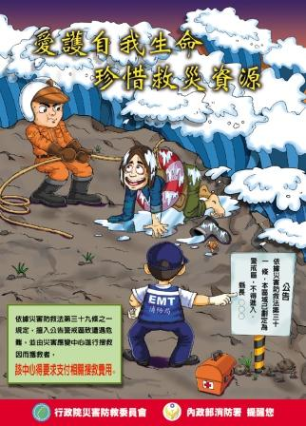 | 